2 апреля  Всемирный день  распространения  информации  об АУТИЗМЕ | 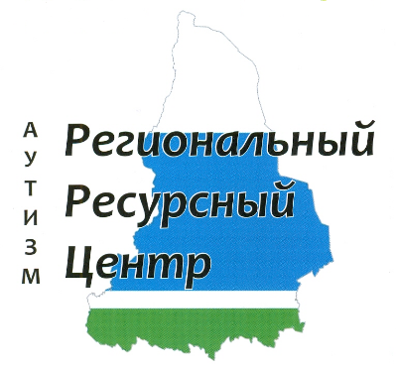 | 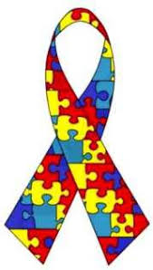

2 апреля во всем мире проходят акции и мероприятия в рамках Всемирного дня распространения информации об аутизме. Мировая статистика свидетельствует о стремительном росте численности людей с расстройствами аутистического спектра (РАС) как во всем мире, так и в России. Сегодня 1 из 68 людей имеет диагноз РАС. Но с диагнозом или без – мы, прежде всего, просто люди.
РАС – это не болезнь. Это особенность развития, состояние, которое влияет на то, как человек думает, воспринимает общение, воспринимает культуру, чувствует окружающий мир.
Принятие людей с РАС означает уважение к разнообразию человечества и желание гарантировать, что у каждого есть возможность быть оцененным по заслугам, участвовать в жизни общества и вносить свой вклад.
Люди с РАС:
1) Рождаются аутичными и не могут стать неаутичными. Могут выглядеть так же, но вести себя могут необычно (непривычно, странно).
2) Бывают всех возрастов.
3) Могут быть любого пола, любой веры, расы, национальности.
4) Имеют самые разные способности.
Некоторые проявления РАС:
- Задержка или отсутствие речи.
- Повторяющиеся однообразные движения.
- Повышенная чувствительность к громким звукам, яркому свету, резким запахам.
- Неконтактность, отсутствие эмоциональных реакций на попытку вступить с ребенком в беседу.
- Непонимание опасности.

5 простых способов помочь людям с РАС:
1) Узнайте об аутизме побольше. Очень часто мифы и предрассудки мешают аутичным людям жить. Проверяйте информацию об аутизме, которую вы встречаете.
2) Никогда не судите других людей по себе. Другие люди могут мыслить совсем иначе.
3) Говорите с аутичным человеком так, как вы говорили бы с неаутичным человеком того же возраста.
4) Учитывайте мнение людей с чертами аутизма во всех вопросах, касающихся их жизни. Помните, аутичные люди знают лучше неаутичных, какая именно помощь им нужна.
5) Позвольте аутичным людям вести себя естественным для них образом. Вам было бы сложно постоянно играть какую-то роль, постоянно притворяться другим человеком? Вести себя так, как вы не привыкли себя вести? Аутичным людям тоже сложно постоянно притворяться.

Региональный ресурсный центр по развитию  системы сопровождения детей с РАС  на территории Свердловской области | Сайт ГБОУ «Речевой центр», раздел Региональный ресурсный центр rc.uralschool.ru,  Электронный адрес: rrc_autism@mail.ru  Контактные телефоны: +7 (343) 234-60-37 (36, 40)

